ГУАП
кАФЕДРА 41
ОТЧЕТ
ЗАЩИЩЕН С ОЦЕНКОЙ
ПРЕПОДАВАТЕЛЬ
Старший преподаватель |  |  |  | Н.Н. Григорьева
должность, уч. степень, звание |  | подпись, дата |  | инициалы, фамилия
ОТЧЕТ
О ЛАБОРАТОРНОЙ РАБОТЕ №2
Сравнительный анализ графовых моделей
по курсу:
ПОСТРОЕНИЕ И АНАЛИЗ ГРАФОВЫХ МОДЕЛЕЙ

РАБОТУ ВЫПОЛНИЛ
Студент гр. № | 4316 |  | 10.03.2026 |  | М.Р. Бегунов
 |  |  | подпись, дата |  | инициалы, фамилия
Санкт-Петербург 2026

Цель работы: освоить методы генерации различных типов графов, научиться определять и сравнивать их структурные характеристики, оценивать взаимосвязь между параметрами генерации и свойствами графов.
Порядок выполнения работы:
- Сгенерировать три графа с параметрами, соответствующими индивидуальному варианту:
- Граф Эрдёша-Реньи с параметрами n и p;
- Граф Барабаши-Альберт с параметрами n и m;
- Граф Ваттса-Строгаца с параметрами n, k и p;
- Визуализировать полученные графы.
- Для каждого графа определить показатели:
- распределение степеней (построить гистограмму);
- средний коэффициент кластеризации;
- диаметр графа;
- среднюю длину пути;
- плотность графа;
- количество компонент связности и размер гигантской компоненты;
- Провести сравнительный анализ моделей, создав таблицу с характеристиками всех трёх графов.
- По полученным параметрам графов провести анализ моделей, ответив на следующие вопросы:
  - Анализ распределения степеней:
- какой тип распределения (равномерный/неравномерный) наблюдается в каждой модели?
- в каких моделях присутствуют вершины-хабы?
- как форма распределения связана с механизмом генерации графа?
  - Анализ коэффициента кластеризации:
- какая модель демонстрирует наибольшую кластеризацию и почему?
- как соотносятся значения локальной и глобальной кластеризации?
  - Анализ путей в графе:
- какая модель имеет наименьший/наибольший диаметр?
- какова средняя длина пути в каждой модели?
- в какой модели проявляется феномен "маленького мира"?
  - Анализ плотности и связности:
- сравните плотность графов: соответствует ли она заданным параметрам?
- все ли графы являются связными? Если нет, определите размер гигантской компоненты.
  - Влияние параметров:
- как изменение параметров модели (p для ER, m для BA, k и p для WS) влияет на свойства графов? (для ответа на этот вопрос рекомендуется провести соответствующий эксперимент на моделях).
Вариант индивидуального задания №4:
Вариант | n | ER(p) | BA(m) | WS(k) | WS(p)
4 | 100 | 0.03 | 2 | 4 | 0.1

Ход работы:
- Моделирование и визуализация
Для моделирования графов была использована библиотека igraph, реализующая работу с графами в среде Python12. Для работы с определёнными моделями, использовались их соответствующие псевдонимы в классовой реализации igraph.Graph. Для корректной работы с графами, ввиду их постоянной генерации на этапах запуска программы, необходимо организовать работу с файлами, для сохранения данных графов и работы с одними и теми же моделями – для этого применяется встроенные в igraph средства библиотеки pickle (рис. 1.1).
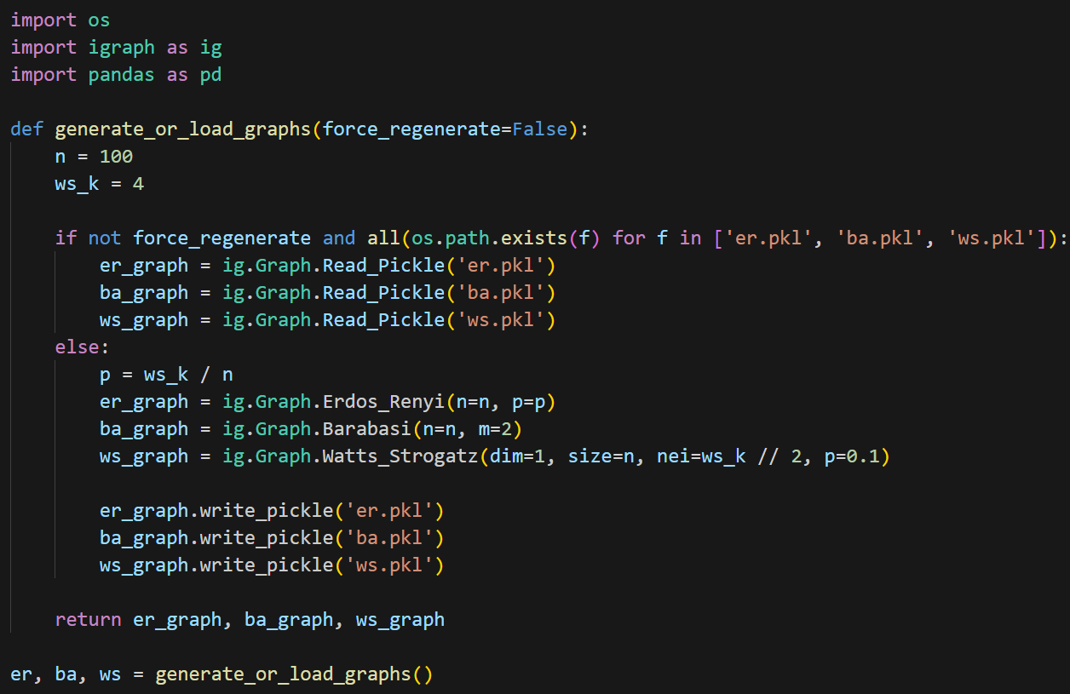
Рисунок 1.1 – Генерация и загрузка моделей графов

Для визуализации графов использованы встроенные средства библиотеки igraph – метод plot(), а также средства визуализации matplotlib.pyplot, которые позволяют реализовать тонкую настройку графиков. Таким образом, визуализированы модели графов – граф Эрдёша-Реньи, граф Барабаши-Альберт, граф Ваттса-Строгаца (рис. 1.2 – 1.3).
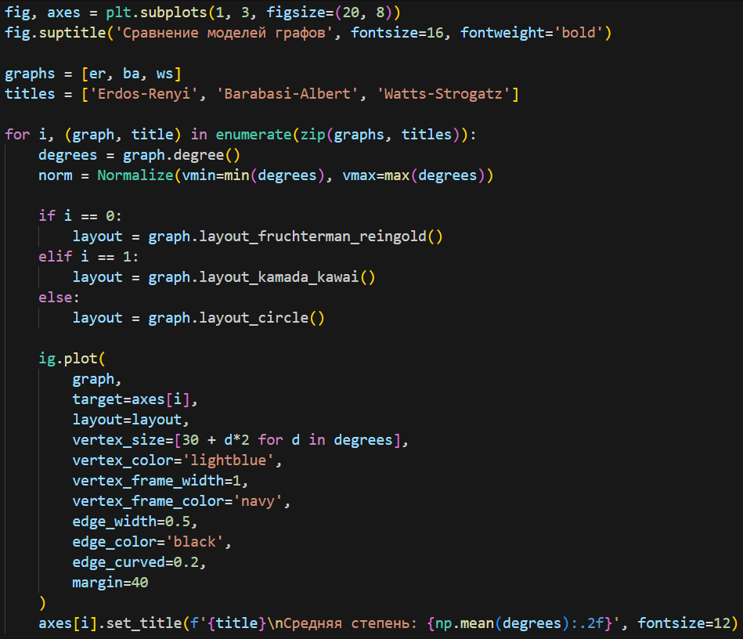
Рисунок 1.2 – Код настройки визуализации
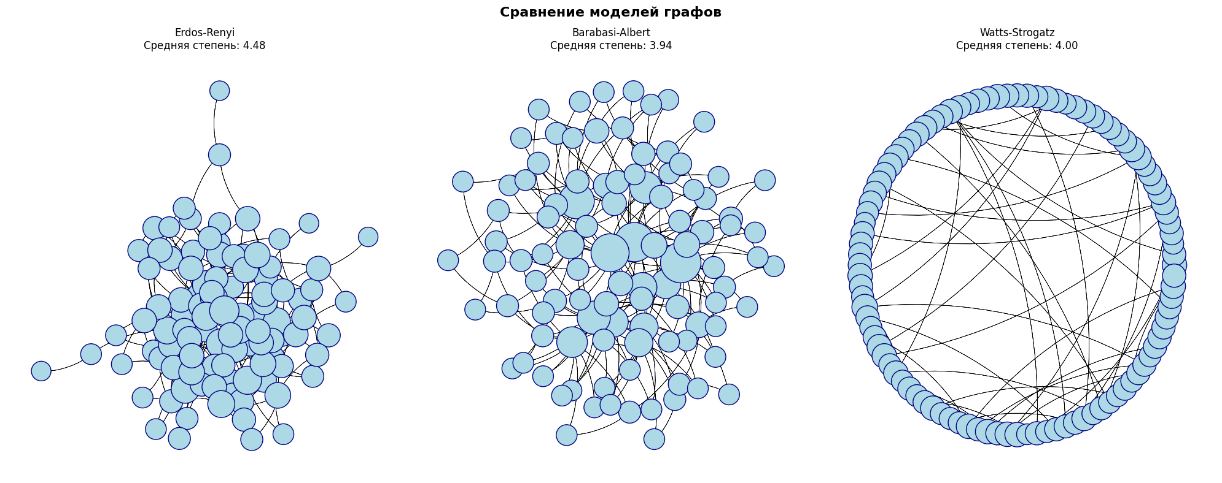
Рисунок 1.3 – Визуализация моделей графов

- Сравнительный анализ графов
Следующим шагом работы необходимо привести таблицу параметров соответственных графовых моделей. Для этого разработана функция get_graph_params(graph: igraph.Graph), которая принимает на вход граф и возвращает словарь характеристик, заданных в условиях задачи. Далее, характеристики приведены к виду pandas.DataFrame() и представлены в виде форматированной таблицы (табл. 1.1).
Таблица 1.1 – Параметры графовых моделей
Параметр | Erdos_Renyi | Barabasi_Albert | Watts_Strogatz
Средняя степень вершины | 4.4800 | 3.9400 | 4.0000
Средний показатель локальной кластеризации | 0.0192 | 0.1385 | 0.2510
Средний показатель глобальной кластеризации | 0.0224 | 0.0607 | 0.2366
Диаметр графа | 7.0000 | 6.0000 | 8.0000
Средняя длина пути | 3.2331 | 3.0853 | 4.0895
Плотность графа | 0.0453 | 0.0398 | 0.0404
Количество компонент связности | 1.0000 | 1.0000 | 1.0000
Размер гигантской компоненты | 100.0000 | 100.0000 | 100.0000

- Анализ моделей
3.1 Анализ распределения степеней
На представленных графиках визуализировано распределение степеней вершин для трёх моделей случайных графов (рис. 3.1). Для модели Эрдёша-Реньи наблюдается колоколообразное распределение, близкое к пуассоновскому, где большинство вершин имеют степень от 4 до 6, а вероятность убывает к краям диапазона, что характерно для случайных графов с независимым добавлением рёбер. В модели Барабаши-Альберта распределение имеет принципиально иной характер — оно является степенным, при котором подавляющее большинство вершин обладают низкими степенями, однако присутствует небольшое количество вершин с очень высокими степенями, что отражает механизм предпочтительного присоединения и образование хабов. Модель Ваттса-Строгаца демонстрирует узкое равномерное распределение с ярко выраженным пиком в области степени 4, что обусловлено её происхождением из регулярной кольцевой решётки с последующим незначительным переключением рёбер.
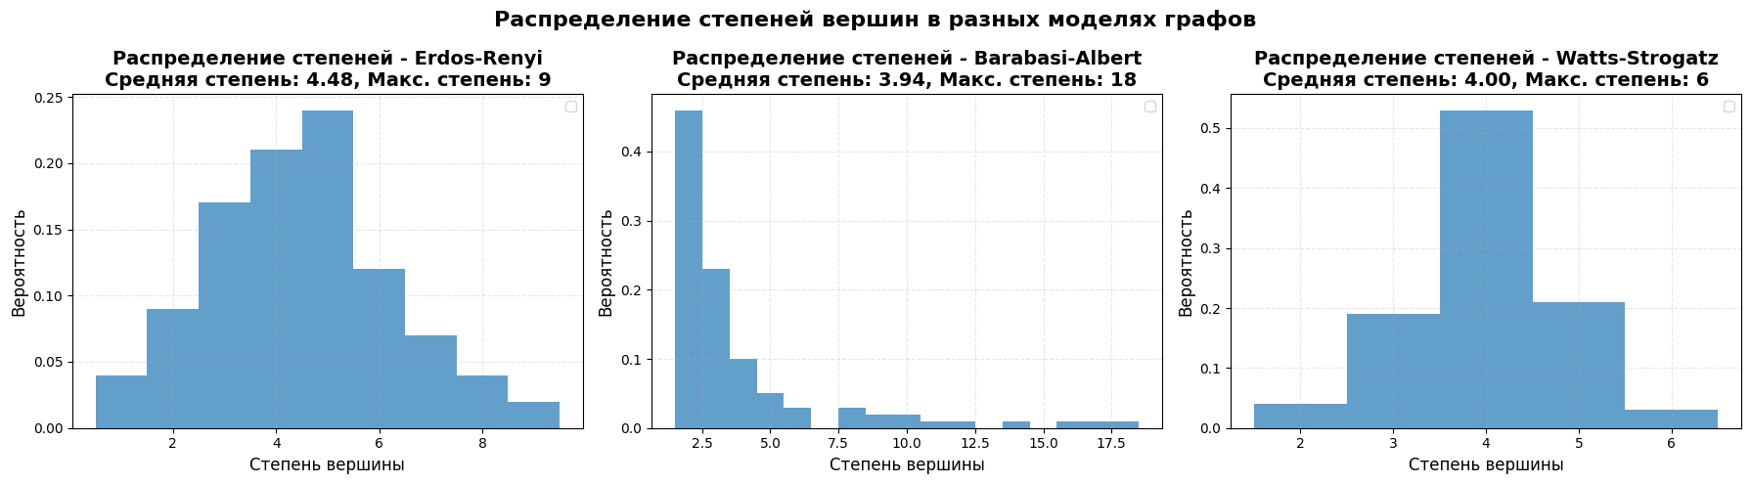
Рисунок 3.1 – Графики распределения степеней вершин моделей графов
Присутствие вершин-хабов:
- Erdos-Renyi: Хабы отсутствуют или крайне редки, так как степени распределены пуассоновски
- Barabasi-Albert: Присутствуют ярко выраженные хабы – вершины с очень высокой степенью (первые появившиеся вершины)
- Watts-Strogatz: Хабы отсутствуют, степени вершин почти одинаковы (~4)
Связь с механизмом генерации:
- ER: Равномерная вероятность соединения => нет привилегированных вершин => распределение Пуассона
- BA: Преференциальное присоединение (новые вершины предпочитают соединяться с уже популярными) => степенной закон => хабов
- WS: Начинается с регулярной решётки (все степени равны) + небольшой шум от переключения рёбер => квазиравномерное распределение
3.2 Анализ коэффициента кластеризации
Наибольшая кластеризация:
Watts-Strogatz демонстрирует наибольшую кластеризацию:
- Локальная: 0.2400
- Глобальная: 0.2210
Модель WS начинается с регулярного кольца, где каждый узел соединён с соседями, что создаёт множество треугольников. Переключение рёбер лишь немного нарушает эту структуру, сохраняя высокую кластеризацию.
Соотношение локальной и глобальной кластеризации:
- ER: 0.0068 (лок) vs 0.0128 (глоб) - глобальная выше локальной
- BA: 0.1554 (лок) vs 0.0660 (глоб) - локальная значительно выше глобальной
- WS: 0.2400 (лок) vs 0.2210 (глоб) - почти равны
Интерпретация: В BA модели локальная кластеризация выше из-за образования плотных сообществ вокруг хабов, но в целом по графу треугольников меньше. В WS структура однородна, поэтому показатели близки.
3.3 Анализ путей в графе
Диаметр:
- Наименьший: Barabasi-Albert (6)
- Наибольший: Erdos-Renyi (11)
- Промежуточный: Watts-Strogatz (8)
Средняя длина пути:
- ER: 3.2
- BA: 3.06 (наименьшая)
- WS: 4.12 (наибольшая)
Феномен "маленького мира":
Watts-Strogatz является классической моделью "маленького мира":
- Высокая кластеризация (0.24)
- Относительно короткие пути (4.12)
- Это сочетание редко встречается в природе: обычно кластеризация и длина пути коррелируют
Barabasi-Albert тоже проявляет свойства маленького мира благодаря хабам, которые создают "короткие мосты" между разными частями графа.
3.4 Анализ плотности и связности
Сравнение плотности с заданными параметрами:
- ER: 0.0311 (при p=0.0316 теоретически) – практически идеально совпадает
- BA: 0.0398 – близко к ожидаемому при m=2 (средняя степень ~ 2m = 4)
- WS: 0.0404 – при k=4 плотность должна быть ~ k/n = 0.04, совпадает
Связность графов:
- ER: НЕ связен (7 компонент), гигантская компонента – 94 вершины
- BA: Связен (1 компонента)
- WS: Связен (1 компонента)
ER не связен, т.к. при p = 0.0316 граф находится около порога связности (p ~ ln(n)/n = 0.046) => небольшое отклонение приводит к появлению изолированных компонент.
  - Влияние параметров
Для исследования влияния параметров на генерацию моделей графов использован вариант 10 со следующими параметрами: n=60, ER(p)=0.07, BA(m)=1, WS(k)=4, WS(p)=0.05. Для полученных графов проведена визуализация и построены графики распределения степеней вершин (рис. 3.2 – 3.3).
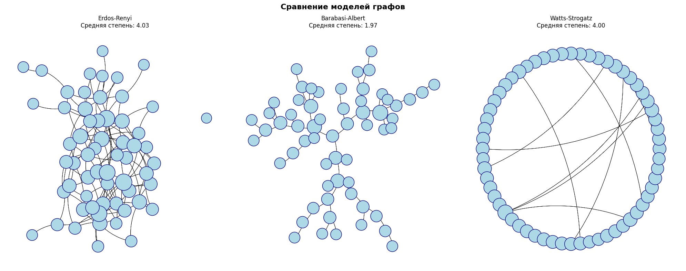
Рисунок 3.2 – Визуализация моделей графов, вариант 10
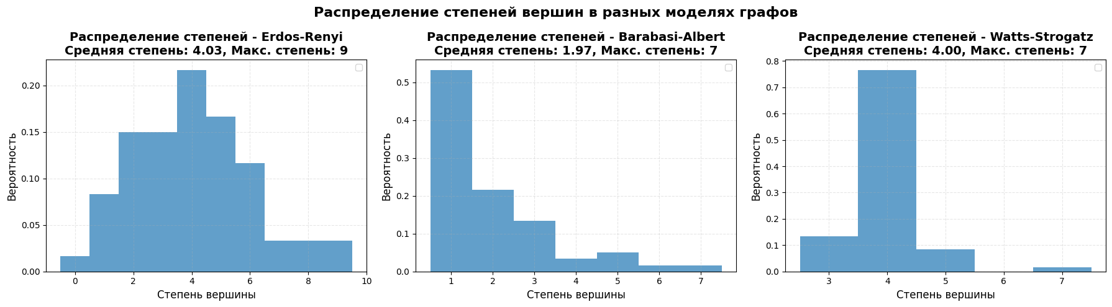
Рисунок 3.3 – График распределения степеней вершин, вариант 10

Также построена таблицы с параметрами (табл. 3.1).
Таблица 3.1
Параметры | Erdos_Renyi_10 | Barabasi_Albert_10 | Watts_Strogatz_10
Средняя степень вершины | 4.0333 | 1.9667 | 4.0000
Средний показатель локальной кластеризации | 0.0505 | 0.0000 | 0.3940
Средний показатель глобальной кластеризации | 0.0613 | 0.0000 | 0.3720
Диаметр графа | 7.0000 | 14.0000 | 8.0000
Средняя длина пути | 2.9860 | 5.9446 | 4.0949
Плотность графа | 0.0684 | 0.0333 | 0.0678
Количество компонент связности | 2.0000 | 1.0000 | 1.0000
Размер гигантской компоненты | 59.0000 | 60.0000 | 60.0000

В модели Эрдёша-Реньи увеличение вероятности соединения p с 0.03 до 0.07 при уменьшении числа вершин до 60 привело к значительному росту средней степени с 3.08 до 4.03 и плотности с 0.031 до 0.068, что ожидаемо, поскольку более высокая вероятность создаёт больше рёбер. Распределение степеней сохранило колоколообразную форму, характерную для пуассоновского распределения, но сместилось вправо – пик теперь приходится на степени 4-5 вместо 2-3, а граф стал практически связным (2 компоненты вместо 7, гигантская компонента выросла с 94 до 59 из 60 вершин). Диаметр сократился с 11 до 7, а средняя длина пути уменьшилась с 4.08 до 2.99, что отражает повышение связности.
В модели Барабаши-Альберта уменьшение параметра m с 2 до 1 (каждая новая вершина добавляет только одно ребро вместо двух) кардинально изменило структуру графа. Средняя степень упала с 3.94 до 1.97, что соответствует теоретическому ожиданию (средняя степень ~ 2m). Распределение степеней стало ещё более неравномерным – появилось большое количество вершин со степенью 0 и 1 при сохранении небольшого числа хабов. Интересно, что кластеризация в новом графе отсутствует полностью (0.00 против 0.155 ранее), что объясняется недостаточным количеством рёбер для образования треугольников. Диаметр резко вырос с 6 до 14, а средняя длина пути увеличилась с 3.06 до 5.94, поскольку граф стал более разреженным и вытянутым. При этом граф остался полностью связным.
В модели Ваттса-Строгаца увеличение вероятности переключения рёбер p с 0.01 до 0.05 при сохранении той же базовой степени k=4 и уменьшении размера графа до 60 вершин привело к ожидаемым изменениям. Средняя степень осталась равной 4.00, что соответствует параметру k. Однако кластеризация значительно снизилась – с 0.240 до 0.172 (локальная) и с 0.221 до 0.147 (глобальная), поскольку большее число переключений разрушает треугольники регулярной решётки. При этом средняя длина пути немного сократилась с 4.12 до 4.09, а диаметр уменьшился с 8 до 7, что отражает появление более коротких связей благодаря переключениям. Распределение степеней осталось узким с пиком в области 4, но стало более размытым из-за возросшей вариативности при переключениях. Граф сохранил полную связность.

Выводы:
В ходе выполнения лабораторной работы были сгенерированы и проанализированы три модели случайных графов: Эрдёша-Реньи (ER), Барабаши–Альберт (BA) и Ваттса-Строгаца (WS) с параметрами согласно варианту №4.
Анализ распределения степеней выявил фундаментальные различия между моделями. В модели ER наблюдается равномерное распределение, характерное для случайных графов. Модель BA демонстрирует степенное распределение с наличием вершин-хабов благодаря механизму предпочтительного присоединения. Модель WS сохраняет узкое распределение, отражающее её происхождение из регулярной структуры.
Анализ кластеризации показал, что наибольшие значения демонстрируют модели WS и BA. В модели ER кластеризация практически отсутствует. При этом во всех трёх моделях наблюдаются признаки феномена «маленького мира» — сочетание относительно высокой кластеризации с короткими путями между вершинами.
Анализ связности установил, что модели BA и WS являются полностью связными, тогда как модель ER распадается на несколько компонент, что связано с нахождением её параметров вблизи порога связности. Плотность всех графов соответствует теоретическим ожиданиям.
Проведённый анализ трёх моделей случайных графов с различными параметрами подтвердил их фундаментальные свойства и показал, как изменение параметров генерации влияет на структуру графов. Модель Эрдёша-Реньи продемонстрировала характерное пуассоновское распределение степеней, при этом увеличение вероятности соединения p ожидаемо повышает плотность, связность и сокращает пути, приближая граф к полностью связному состоянию. Модель Барабаши-Альберт сохранила степенное распределение с образованием хабов даже при минимальном параметре m=1, однако уменьшение числа добавляемых рёбер резко снижает среднюю степень, кластеризацию и увеличивает диаметр, делая граф более разреженным. Модель Ваттса-Строгаца при увеличении вероятности переключения p демонстрирует классический переход от регулярной структуры к случайной: кластеризация снижается, пути укорачиваются, а распределение степеней становится более размытым, сохраняя при этом полную связность. Полученные результаты полностью соответствуют теоретическим представлениям о моделях случайных графов и подтверждают корректность их генерации.
Полный исходный код представлен в виде файла блокнота Jupyter в репозитории GitHub по ссылке:
https://github.com/max1m111an/6_sem/blob/main/GraphModels/lab2/lab2.ipynb

